六应急函〔2020〕38号

关于征求《六安市突发事件总体应急
预案（征求意见稿）》意见的函

各县区人民政府，市开发区管委，市直有关单位，市属有关重点企业：
为进一步加强我市应急预案体系建设，有效有序应对各类突发事件，我局牵头组织修订了《六安市突发事件总体应急预案（征求意见稿）》。现征求贵单位意见，请于6月8日前书面（盖章）反馈我局（无意见也请反馈）。
联系人：黄晓宇 联系电话：3377088
邮箱：331400903@qq.com

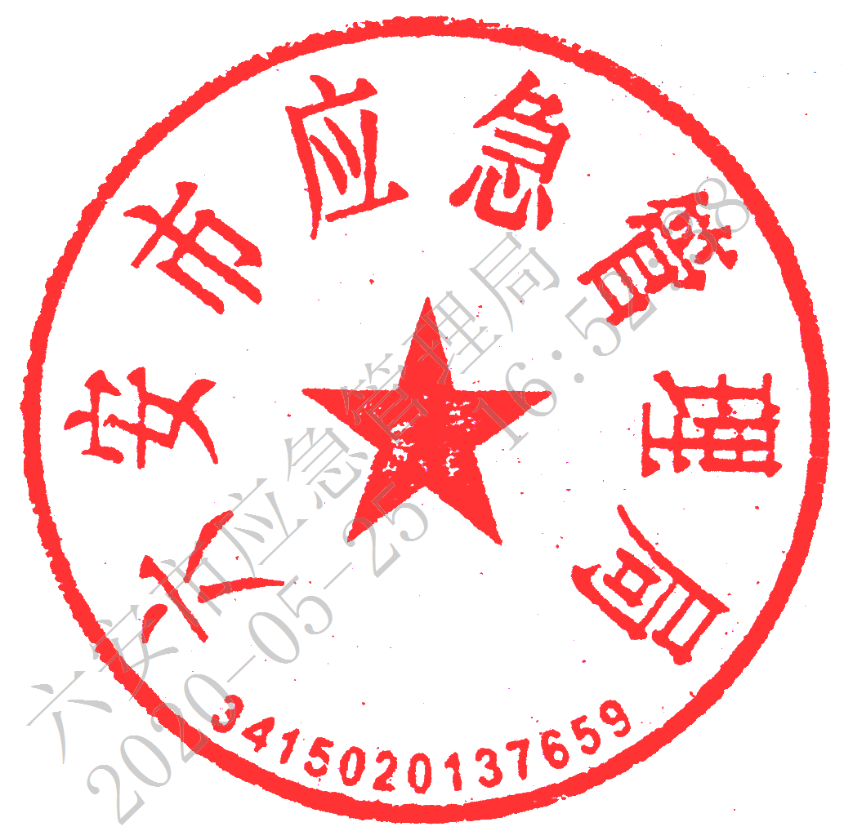
六安市应急管理局
2020年5月25日

